鹿寨县召开第四次全国农业普查工作启动会
——凝心聚力摸清“三农”家底 为乡村振兴
提供坚实数据支撑

2026年1月9日，鹿寨县召开第四次全国农业普查工作启动会议，全面部署普查各项工作，动员全县上下迅速行动，确保高质量完成普查任务。这标志着我县第四次全国农业普查工作正式拉开帷幕。
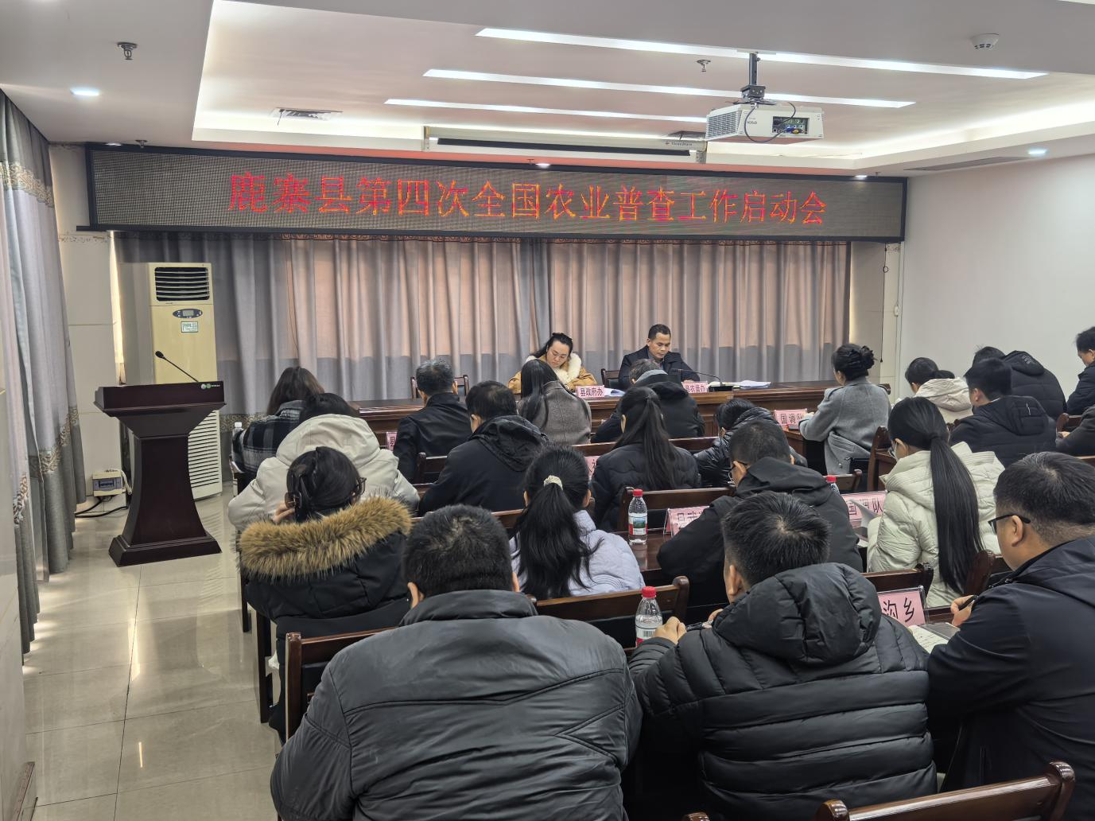
会议指出，第四次全国农业普查是在全面推进乡村振兴关键时期开展的重大国情国力调查，是对我县“三农”家底的一次全面系统盘点。普查结果将直接服务国家宏观决策，为我县未来5—10年农业农村发展规划提供精准数据支撑，是一项必须高质量完成的政治任务。
会上，县第四次全国农业普查领导小组办公室通报了前期准备工作情况，并对下一阶段重点任务进行了具体安排。自普查工作部署以来，我县闻令而动、迅速响应，已完成县级普查领导小组成立、乡镇村三级普查机构组建等基础工作，为普查顺利开展奠定了组织基础。
作为市级综合试点单位，导江乡在会上作了试点准备工作汇报，表示将严格按照试点方案要求，精心组织实施，为全县普查工作积累经验、探索路径。
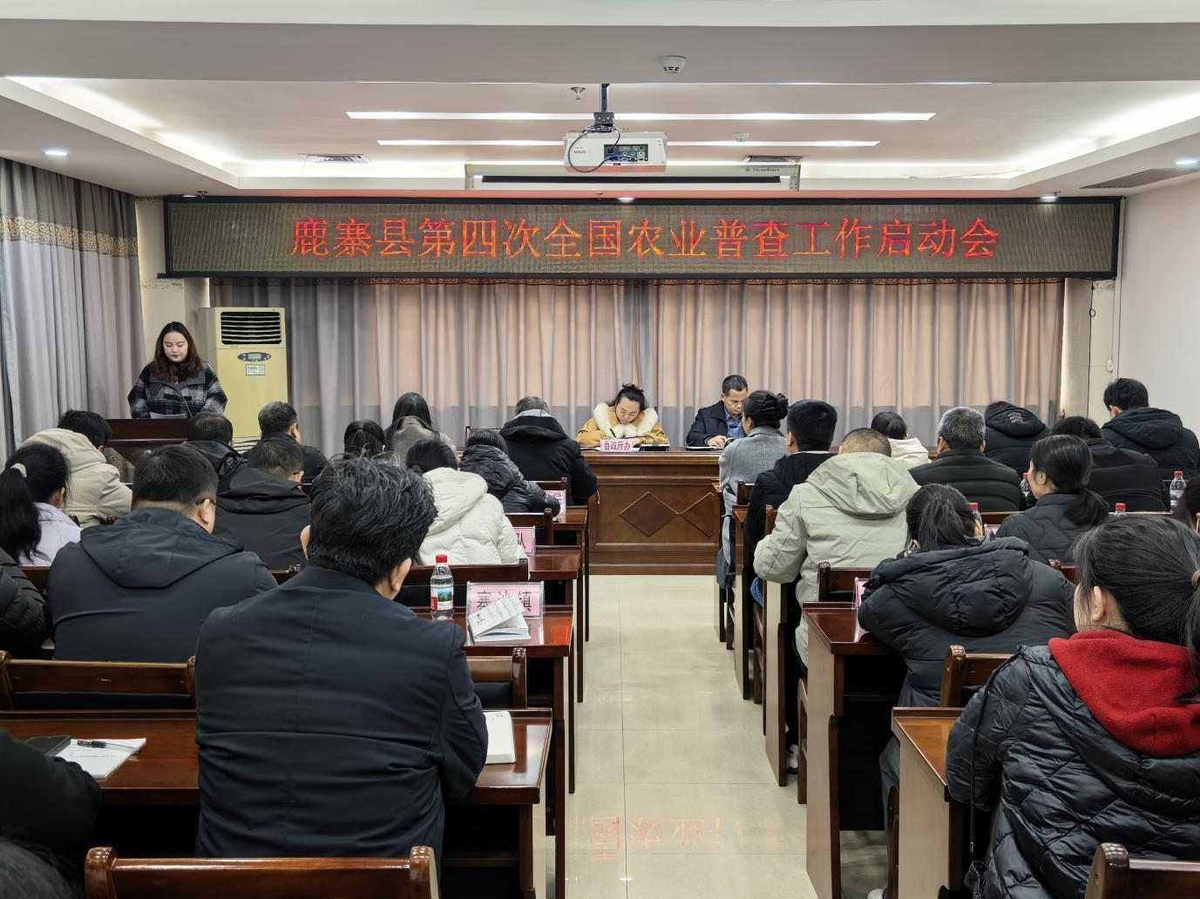
会议强调，本次普查内容更全、标准更高、手段更新，全面引入了卫星遥感、无人机航拍等现代化调查技术。我县作为以遥感测量结果直接核定水稻和甘蔗种植面积的重点县之一，承担着特殊的责任和使命。同时，普查工作面临时间紧、任务重、基层力量选聘压力大等多重挑战，全县上下必须增强忧患意识，做好打硬仗的充分准备。
会议要求，各乡镇、各部门要聚焦关键环节，高标准推进普查各项工作：一要精心组织综合试点，为全县普查积累经验；二要配齐配强普查力量，确保机构高效运转；三要严格选聘培训“两员”队伍，保障数据质量；四要强化部门协同，形成工作合力；五要创新宣传方式，提高社会配合度；六要扎实完成遥感测量任务，确保数据客观准确。
会议明确，全县普查工作将分阶段有序推进。综合试点将于2026年4月10日前完成，重点检验普查方案、锻炼普查队伍、探索工作机制。后续将有序开展普查指导员和普查员的选聘培训、普查区划分绘图、清查摸底、入户登记等各项工作。
目前，我县已建立县、乡、村三级联动的普查组织体系，制定了详细的工作方案和时间表。各成员单位将按照职责分工，密切配合，共同推动普查工作顺利开展，确保摸清我县农业农村发展实情，为全面推进乡村振兴、加快农业农村现代化建设提供坚实的数据支撑。
县第四次全国农业普查领导小组成员单位分管领导、联络员，县农普办全体同志参加会议。(鹿寨县统计局 韦碧）

